Nom: Mohs
Nom complet: Friedrich Mohs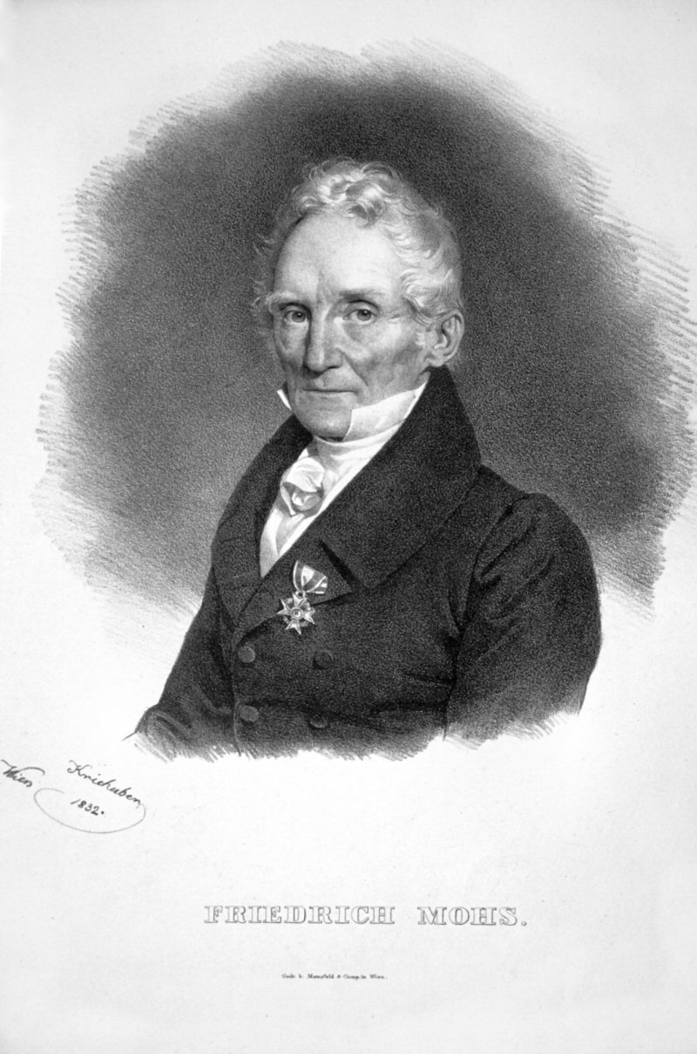

Nattionalité: Alment

Période de temps: de 1773 à 1839

Découverte: échelle de dureté